# Міністерство освіти і науки України

Національний технічний університет України «Київський політехнічний інститут імені Ігоря Сікорського"

Факультет інформатики та обчислювальної техніки Кафедра інформатики та програмної інженерії

Звіт

з лабораторної роботи № 3 з дисципліни

«Основи програмування»

Варіант 7

Виконав студент ІП-11 Головня Олександр Ростиславович

(шифр, прізвище, ім'я, по батькові)

Перевірив

( прізвище, ім'я, по батькові)

Київ 2022

Лабораторна робота No 3

**Тема:**

**Мета заняття:** Вивчити механізми створення і використанн класів та

об’єктів.

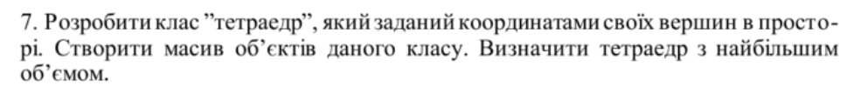

**Постановка задачі**

Створюємо відповідний клас, можливість вводити, виводити дані. Створюємо масив даного класу, обчислюємо об’єм кожного тетраедра та визначаємо найбільший.

**Код на С++**

#include<iostream>

#include<string>

#include<vector>

using namespace std;

class Tetra {

public:

int Ax, Ay, Az;

int Bx, By, Bz;

int Cx, Cy, Cz;

int Dx, Dy, Dz;

};

void input_param(vector <Tetra>&, int& n);

void output_param(vector <Tetra>&);

void find_V(vector <Tetra>&, int n);

int main() {

vector<Tetra> parameters;

int n;

input_param(parameters, n);

cout << endl;

output_param(parameters);

find_V(parameters, n);

}

void output_param(vector <Tetra>& arr) {

for (int i = 0; i < arr.size(); i++)

{

cout << "Tetraid: " << i + 1 << endl;

cout << "cordinates of point A: " << arr[i].Ax <<", " << arr[i].Ay << ", " << arr[i].Az << endl;

cout << "cordinates of point B: " << arr[i].Bx << ", " << arr[i].By << ", " << arr[i].Bz << endl;

cout << "cordinates of point C: " << arr[i].Cx << ", " << arr[i].Cy << ", " << arr[i].Cz << endl;

cout << "cordinates of point D: " << arr[i].Dx << ", " << arr[i].Dy << ", " << arr[i].Dz << endl;

}

}

void input_param(vector <Tetra>& arr, int& n) {

Tetra a;

cout << "Input count of Tetraids " << endl;

cin >> n;

cin.ignore();

for (int i = 0; i < n; i++) {

cout << "Tetraid: "<<i+1 << endl;

cout << "Input cordinates of point A(x, y, z): " << endl;

cin >> a.Ax;

cin >> a.Ay;

cin >> a.Az;

cout << "Input cordinates of point B(x, y, z): " << endl;

cin >> a.Bx;

cin >> a.By;

cin >> a.Bz;

cout << "Input cordinates of point C(x, y, z): " << endl;

cin >> a.Cx;

cin >> a.Cy;

cin >> a.Cz;

cout << "Input cordinates of point D(x, y, z): " << endl;

cin >> a.Dx;

cin >> a.Dy;

cin >> a.Dz;

arr.push_back(a);

}

}

void find_V(vector <Tetra>& arr, int n) {

double ABx, ABy, ABz;

double ACx, ACy, ACz;

double ADx, ADy, ADz;

double V,maxV=0,counter =0;

double* arrV = new double[n];

for (int i = 0; i < arr.size(); i++)

{

ABx = arr[i].Bx - arr[i].Ax;

ABy = arr[i].By - arr[i].Ay;

ABz = arr[i].Bz - arr[i].Az;

ACx = arr[i].Cx - arr[i].Ax;

ACy = arr[i].Cy - arr[i].Ay;

ACz = arr[i].Cz - arr[i].Az;

ADx = arr[i].Dx - arr[i].Ax;

ADy = arr[i].Dy - arr[i].Ay;

ADz = arr[i].Dz - arr[i].Az;

arrV[i] = abs(((ABx * ACy * ADz) + (ABy * ACz * ADx) + (ABz * ACx * ADy) - (ABz * ACy * ADx) - (ABy * ACx * ADz)-(ABx*ACz*ADy))/6);

if (arrV[i] > maxV) {

maxV = arrV[i];

counter = i+1;

}

}

cout << "max V = " << maxV << " tetraid number = " << counter << endl;

delete[] arrV;

}

**Результати**

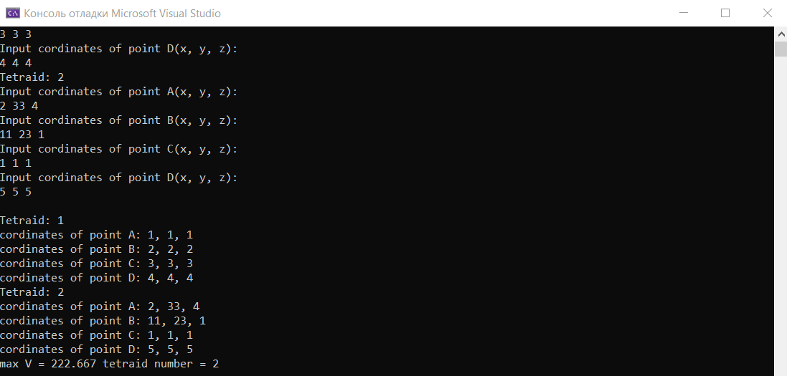

**Висновок:** Ми вивчили механізми створення і використання класів та об’єктів, створили клас «Тетраедр» та уміємо визначати його об’єм.